

Samacharviswa English, Hindi, Gujarati News agency

UDYAM-GJ-01-0352095 (M0) 8128121059 & 9427027256

તા.22-07-2026

ગુજરાતમાં ૬૦% વાવેતર પૂર્ણ, ગત વર્ષ કરતાં ૯% ઓછું, છૂટાછવાયા ઝાપટાંને કારણે રાહત
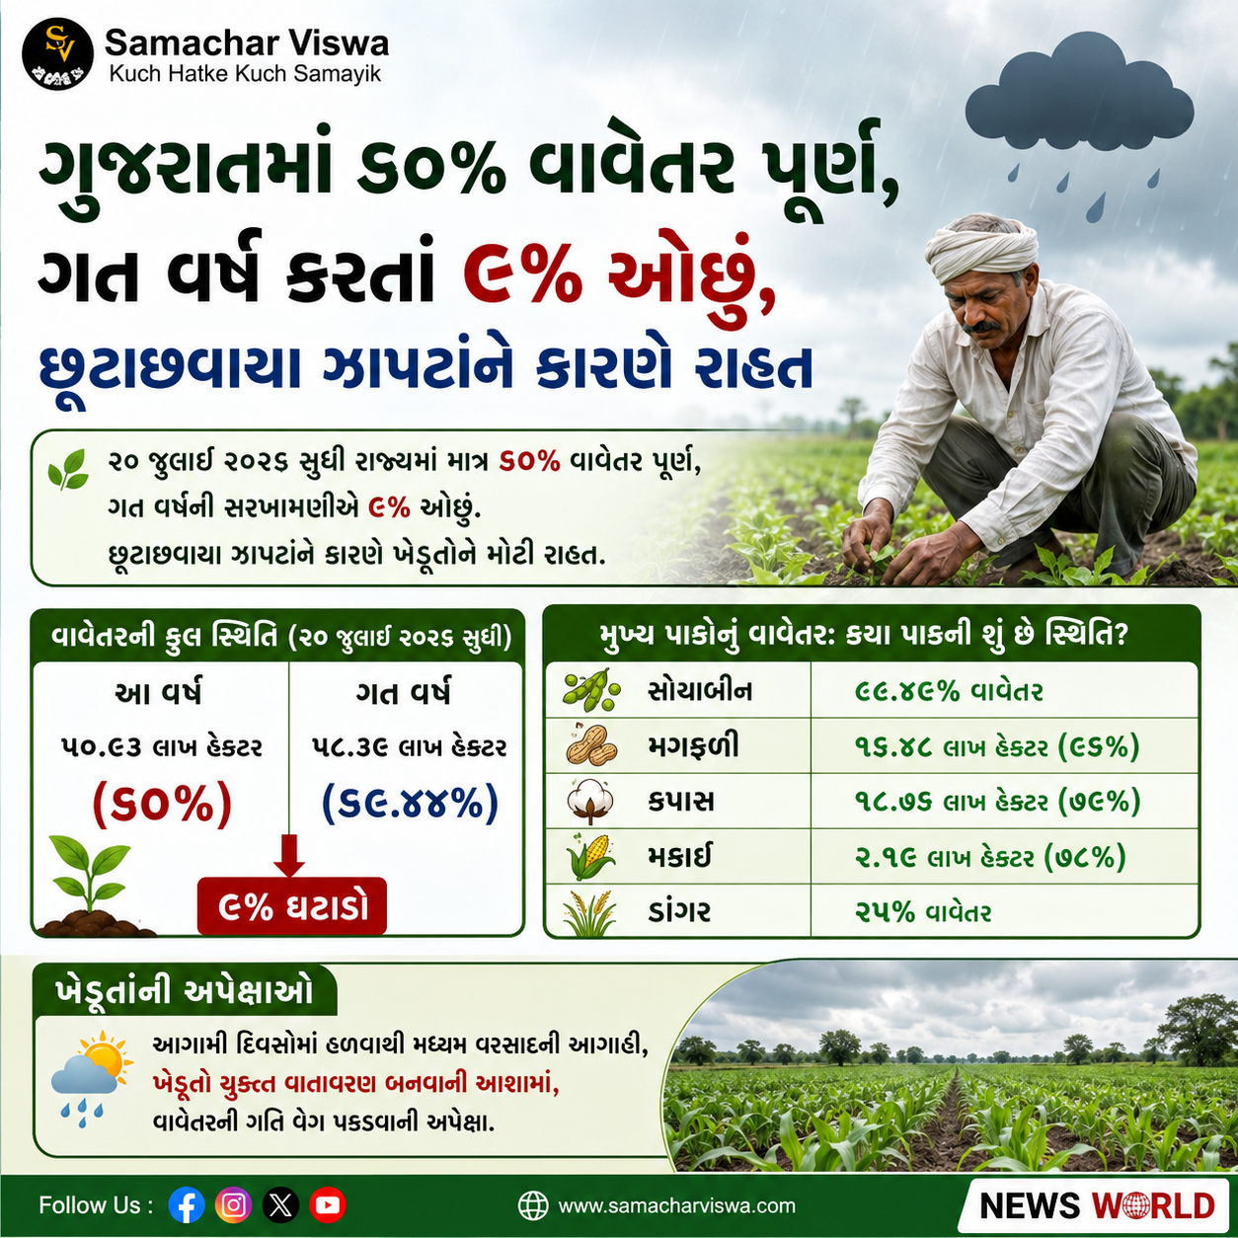
એસવીએન. અમદાવાદ
ગુજરાતમાં ખરીફ વાવેતર હાલ ધીમી ગતિએ આગળ વધી રહ્યું છે. ૨૦ જુલાઈ સુધીના અધિકૃત આંકડાઓ અનુસાર રાજ્યમાં સરેરાશ વાવેતર વિસ્તાર સામે માત્ર ૬૦ ટકા જ વાવણી થઈ શકી છે, જે ગત વર્ષની સરખામણીએ ૯ ટકા જેટલી ઓછી છે. જોકે પાછલા સપ્તાહમાં રાજ્યના અનેક વિસ્તારોમાં પડેલા છૂટાછવાયા ઝાપટાં અને હળવા વરસાદને કારણે ખેડૂતોને મોટી રાહત અનુભવાઈ છે.

વરસાદની ખાધ અને વાવણીની વર્તમાન સ્થિતિ
ગુજરાતમાં ખરીફ સીઝનની શરૂઆતમાં જ વરસાદમાં નોંધપાત્ર ખાધ વર્તાઈ હતી. રાજ્યના માત્ર ૩૦ ટકા જેટલા જ વિસ્તારમાં નોંધપાત્ર વરસાદ પડવાને કારણે ખેડૂતો દ્વારા વાવણીનું કામકાજ સાવધાનીપૂર્વક અને ધીમી ગતિએ શરૂ કરવામાં આવ્યું હતું. ૨૦ જુલાઈ ૨૦૨૬ સુધીના આંકડાઓ પર નજર કરીએ તો, રાજ્યમાં સીઝનના કુલ સરેરાશ ૮૫.૩૦ લાખ હેક્ટર સામે માત્ર ૫૦.૮૩ લાખ હેક્ટર વિસ્તારમાં જ વાવણી પૂર્ણ થઈ શકી છે, જે કુલ સરેરાશના ૬૦ ટકા જેટલી થાય છે. જ્યારે ગત વર્ષે આ જ સમયગાળા દરમિયાન ૫૮.૩૯ લાખ હેક્ટરમાં એટલે કે ૬૮.૪૪ ટકા વિસ્તારમાં વાવેતર થઈ ચૂક્યું હતું. આ વર્ષે વાવેતરમાં ૯ ટકાનો ઘટાડો નોંધાયો છે જે ખેતી ક્ષેત્રે ચિંતા અને રાહત બંને પ્રકારની મિશ્ર પરિસ્થિતિ દર્શાવે છે.

મુખ્ય પાકોનું વાવેતર: કયા પાકની શું છે સ્થિતિ?
સૌરાષ્ટ્ર, કચ્છ તથા ઉત્તર અને દક્ષિણ ગુજરાતના વિવિધ વિસ્તારોમાં પાક વાવેતરની સ્થિતિ અલગ-અલગ રહી છે. સામાન્ય રીતે આ સમયગાળા સુધીમાં મુખ્ય તેલીબિયાં પાક એવા મગફળીનું વાવેતર પૂર્ણતાના આરે હોય છે, પરંતુ વિલંબિત વરસાદને કારણે આ વર્ષે મગફળીનું વાવેતર ૧૬.૪૮ લાખ હેક્ટર એટલે કે ૮૬ ટકા જ થઈ શક્યું છે. તેમ છતાં સોયાબીનના પાકે ઉત્સાહજનક વલણ દર્શાવ્યું છે અને સામાન્ય સાપેક્ષે સૌથી વધુ ૮૮.૪૯ ટકા વાવેતર સોયાબીનનું નોંધાયું છે.
- સોયાબીન: ૮૮.૪૯% વાવેતર
- મગફળી: ૧૬.૪૮ લાખ હેક્ટર (૮૬%)
- કપાસ: ૧૮.૭૬ લાખ હેક્ટર (૭૯%)
- મકાઈ: ૨.૧૯ લાખ હેક્ટર (૭૮%)
- ડાંગર: ૨૫% વાવેતર
રાજ્યમાં કપાસનું વાવેતર ૧૮.૭૬ લાખ હેક્ટરમાં એટલે કે મોસમનું ૭૯ ટકા પૂર્ણ થયું છે, જ્યારે મકાઈનું વાવેતર ૨.૧૯ લાખ હેક્ટરમાં એટલે કે ૭૮ ટકા સુધી પહોંચ્યું છે. બીજી તરફ, રાજ્યના મુખ્ય અનાજ પાક ગણાતા ડાંગરનું વાવેતર હજી સુધી માંડ ૨૫ ટકા જ પૂર્ણ થઈ શક્યું છે, જેનું મુખ્ય કારણ સમયસર પૂરતો વરસાદ ન મળવું તે છે.

ખેડૂતોની અપેક્ષાઓ અને આગામી હવામાનની સ્થિતિ
સૌરાષ્ટ્ર અને કચ્છના ૩૦ લાખ હેક્ટર વિસ્તાર સહિત સમગ્ર ગુજરાતમાં મગફળી, કપાસ, સોયાબીન, ડાંગર, મકાઈ અને તુવેર જેવા મહત્વના પાકોનું વાવેતર ચાલી રહ્યું છે. જોકે છેલ્લા કેટલાક દિવસોથી છૂટાછવાયા ઝાપટાં પડવાને કારણે સૂકી જમીનમાં નવો જીવ આવ્યો છે અને ખેડૂતોને રાહત મળી છે. હવામાન વિભાગ દ્વારા આગામી દિવસોમાં રાજ્યના વિવિધ ભાગોમાં હળવાથી મધ્યમ વરસાદની આગાહી કરવામાં આવી છે, જેને ધ્યાનમાં રાખીને ખેડૂતો અનુકૂળ વાતાવરણ બનવાની અને વાવેતરની ગતિ વેગ પકડવાની આશા સેવી રહ્યા છે.

એરટેલ, જિયો અને વીઆઈ: ટેલિકોમ સેક્ટરમાં ‘ડાર્ક પેટર્ન’નો મોટો ખુલાસો, 81% યુઝર્સ બની રહ્યા છે શિકાર
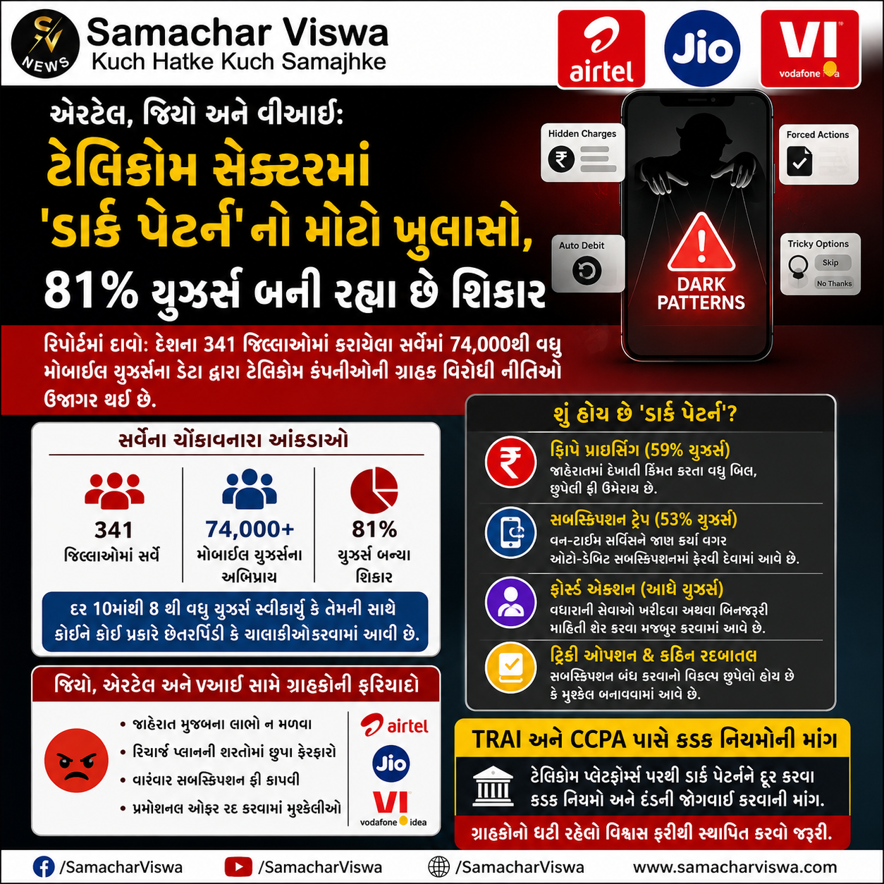

રિપોર્ટમાં દાવો: દેશના 341 જિલ્લાઓમાં કરાયેલા સર્વેમાં 74,000થી વધુ મોબાઈલ યુઝર્સના ડેટા દ્વારા ટેલિકોમ કંપનીઓની ગ્રાહક વિરોધી નીતિઓ ઉજાગર થઈ છે
એસવીએન.નવી દિલ્હી
દેશમાં 5જી અને ડિજિટલ સેવામાં સતત વધારો થઈ રહ્યો છે, પરંતુ બીજી તરફ ટેલિકોમ કંપનીઓ પર ગ્રાહકોનો વિશ્વાસ ઘટી રહ્યો છે. ‘લોકલસર્કલ’ (LocalCircles) દ્વારા હાલમાં જ કરવામાં આવેલા એક મોટા સર્વેમાં સામે આવ્યું છે કે રિલાયન્સ જિયો (Reliance Jio), ભારતી એરટેલ (Bharti Airtel) અને વોડાફોન આઈડિયા (Vodafone Idea) જેવા મોટા ઓપરેટર્સ ગ્રાહકોને છેતરવા માટે ડિજિટલ ચાલાકીઓ એટલે કે ‘ડાર્ક પેટર્ન’ (Dark Patterns) નો ઉપયોગ કરી રહ્યા છે. આ સર્વે મુજબ, ભારતમાં આશરે 81 ટકા મોબાઈલ યુઝર્સ આ ચાલાકીઓનો શિકાર બની ચૂક્યા છે.

સર્વેના ચોંકાવનારા આંકડાઓ
આ સર્વેમાં દેશભરના 341 જિલ્લાઓમાંથી 74,000 કરતા વધુ મોબાઈલ યુઝર્સના અભિપ્રાય લેવામાં આવ્યા હતા. રિપોર્ટ અનુસાર, દર 10માંથી 8 થી વધુ યુઝર્સે સ્વીકાર્યું કે જ્યારે પણ તેઓએ ટેલિકોમ સેવાઓ અથવા કસ્ટમર કેરનો ઉપયોગ કર્યો, ત્યારે તેમની સાથે કોઈને કોઈ પ્રકારે છેતરપિંડી કે ચાલાકી કરવામાં આવી છે. આ સ્થિતિ દર્શાવે છે કે ટેલિકોમ સેક્ટરમાં ગ્રાહકોની સુરક્ષા માટે કડક પગલાં લેવાની તાતી જરૂર છે.

શું હોય છે ‘ડાર્ક પેટર્ન’?
ડાર્ક પેટર્ન એ ડિજિટલ દુનિયાની એવી છુપી યુક્તિઓ અથવા ચાલાકીઓ છે, જેના દ્વારા યુઝર્સને ગૂમરાહ કરીને તેમની મરજી વગર કામ કરાવવામાં આવે છે. દાખલા તરીકે, પૂછ્યા વગર ખાતામાંથી પૈસા કપાઈ જવા, મોંઘા પ્લાન સજેસ્ટ કરવા, સર્વે બંધ કરવામાં મુશ્કેલી ઊભી કરવી અને નિયમોમાં છુપી શરતો રાખવી.
- ડ્રિપ પ્રાઇસિંગ (59% યુઝર્સ): આમાં જાહેરાતમાં દર્શાવવામાં આવેલી કિંમત કરતા અંતિમ બિલ વધારે આવે છે, કારણ કે તેમાં પ્રોસેસિંગ કે અન્ય છુપી ફી ઉમેરી દેવામાં આવે છે.
- સબસ્ક્રિપ્શન ટ્રેપ (53% યુઝર્સ): કંપનીઓ ગ્રાહકોને વન-ટાઇમ સર્વિસ વેચે છે, પરંતુ બાદમાં જાણ કર્યા વગર તેને દર મહિને ઓટો-ડેબિટ થતા સબસ્ક્રિપ્શન પ્લાનમાં બદલી નાખે છે.
- ફોર્સ્ડ એક્શન (આધે યુઝર્સ): ટ્રાન્ઝેક્શન પૂરું કરવા માટે વધારાની સેવાઓ ખરીદવા અથવા બિનજરૂરી વ્યક્તિગત માહિતી શેર કરવા ગ્રાહકોને મજબૂર કરવામાં આવે છે.

જિયો, એરટેલ અને વીઆઈ સામે ગ્રાહકોની ફરિયાદો
લોકલસર્કલના રિપોર્ટ મુજબ, યુઝર્સે ત્રણેય પ્રાઇવેટ ઓપરેટર્સ વિરુદ્ધ વ્યાપક ફરિયાદો નોંધાવી છે. જાહેરાત મુજબના લાભો ન મળવા, રિચાર્જ પ્લાનની શરતોમાં છુપા ફેરફારો કરવા, વારંવાર સબસ્ક્રિપ્શન ફી કાપવી અને પ્રમોશનલ ઓફર રદ કરવામાં મુશ્કેલીઓ જેવી બાબતો સામે આવી છે. ખાસ કરીને એરટેલના કેટલાક અનલિમિટેડ 5જી પ્લાન્સ પર હોટસ્પોટના ઉપયોગને મર્યાદિત કરવાના નિર્ણયને પણ ‘ફોર્સ્ડ એક્શન’ શ્રેણીના ડાર્ક પેટર્ન તરીકે ગણાવવામાં આવ્યો છે.

TRAI અને CCPA પાસે કડક નિયમોની માંગ
લોકલસર્કલનું માનવું છે કે સેન્ટ્રલ કન્ઝ્યુમર પ્રોટેક્શન ઓથોરિટી (CCPA) ની ગાઈડલાઈન્સ હોવા છતાં ટેલિકોમ સેક્ટરમાં આવી ગેરરીતિઓ અટકતી નથી. છેલ્લા બે વર્ષમાં આ ડાર્ક પેટર્નને લઈને એક પણ નોટિસ જારી કરવામાં આવી નથી. સંસ્થાએ TRAI (ટેલિકોમ રેગ્યુલેટરી ઓથોરિટી ઓફઈન્ડિયા) અને CCPA પાસે માંગ કરી છે કે ટેલિકોમ પ્લેટફોર્મ્સ પરથી આ ડાર્ક પેટર્નને તાત્કાલિક દૂર કરવા માટે કડક નિયમો અને દંડની જોગવાઈ કરવામાં આવે, જેથી ગ્રાહકોનો ઘટી રહેલો વિશ્વાસ ફરીથી સ્થાપિત થઈ શકે.

ઓગસ્ટ 2026 ના મુખ્ય વ્રત-તહેવારો: હરિયાળી તીજ અને રક્ષાબંધન જેવા પર્વોની યાદી
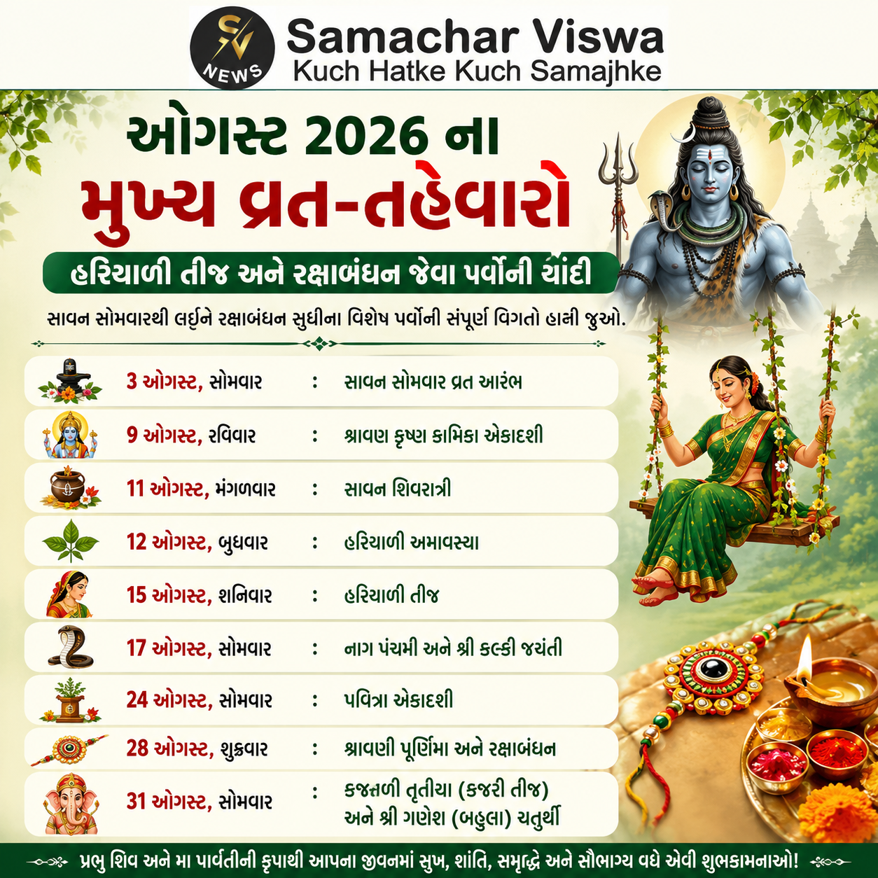
ઓગસ્ટ 2026 વ્રત-તહેવાર યાદી: સાવન સોમવારથી લઈને રક્ષાબંધન સુધીના વિશેષ પર્વોની સંપૂર્ણ વિગતો અહીં જુઓ.
એસવીએન. અમદાવાદ
વર્ષ 2026 નો આઠમો મહિનો એટલે કે ઓગસ્ટ મહિનો ધાર્મિક દ્રષ્ટિએ ખૂબ જ મહત્વપૂર્ણ રહેવાનો છે. આ મહિનાની શરૂઆત શિવજીને સમર્પિત પવિત્ર શ્રાવણ મહિનાના સોમવારથી થશે. હિન્દુ ધર્મમાં ઓગસ્ટ મહિનામાં અનેક મોટા અને મુખ્ય તહેવારો આવે છે, જેમાં હરિયાળી તીજ, નાગ પંચમી, શ્રાવણી પૂર્ણિમા અને રક્ષાબંધનનો સમાવેશ થાય છે. આ ઉપરાંત, કામિકા અને પવિત્રા એકાદશીનું વ્રત પણ આ જ મહિનામાં કરવામાં આવશે, જેનું શાસ્ત્રોમાં વિશેષ મહત્ત્વ જણાવવામાં આવ્યું છે. પંડિત રાકેશ ઝાના જણાવ્યા અનુસાર, ઓગસ્ટ 2026 ના મુખ્ય વ્રત-તહેવારોની વિસ્તૃત યાદી નીચે મુજબ છે:
ઓગસ્ટ 2026 વ્રત-તહેવારોની યાદી
- 3 ઓગસ્ટ, સોમવાર: સાવન સોમવાર વ્રત આરંભ
- 9 ઓગસ્ટ, રવિવાર: શ્રાવણ કૃષ્ણ કામિકા એકાદશી
- 11 ઓગસ્ટ, મંગળવાર: સાવન શિવરાત્રી
- 12 ઓગસ્ટ, બુધવાર: હરિયાળી અમાવસ્યા
- 15 ઓગસ્ટ, શનિવાર: હરિયાળી તીજ
- 17 ઓગસ્ટ, સોમવાર: નાગ પંચમી અને શ્રી કલ્કી જયંતી
- 24 ઓગસ્ટ, સોમવાર: પવિત્રા એકાદશી
- 28 ઓગસ્ટ, શુક્રવાર: શ્રાવણી પૂર્ણિમા અને રક્ષાબંધન
- 31 ઓગસ્ટ, સોમવાર: કજ્જળી તૃતીયા (કજરી તીજ) અને શ્રી ગણેશ (બહુલા) ચતુર્થી
સાવન સોમવાર અને કામિકા એકાદશી
હિન્દુ ધર્મમાં શ્રાવણ મહિનાને અત્યંત પવિત્ર માનવામાં આવે છે કારણ કે આ મહિનો ભગવાન શિવને સમર્પિત છે. ભક્તો વિધિ-વિધાનથી પૂજા કરીને સોમવારનું વ્રત કરે છે. આ વર્ષે શ્રાવણનો પહેલો સોમવાર 3 ઓગસ્ટે છે. જ્યારે શ્રાવણ કૃષ્ણ પક્ષની એકાદશી એટલે કે કામિકા એકાદશી 9 ઓગસ્ટના રોજ આવશે, જેમાં ભગવાન વિષ્ણુની પૂજા કરવાથી પાપોમાંથી મુક્તિ મળે છે અને પુણ્ય ફળની પ્રાપ્તિ થાય છે.
સાવન શિવરાત્રી અને હરિયાળી અમાવસ્યા
શિવ ભક્તો માટે સાવન શિવરાત્રીનું વિશેષ મહત્ત્વ છે, જે આ વર્ષે 11 ઓગસ્ટ, મંગળવારના રોજ ઉજવાશે. આ દિવસે કાવડયાત્રા પણ પૂર્ણ થાય છે. આ ઉપરાંત, પિતૃઓને સમર્પિત હરિયાળી અમાવસ્યા 12 ઓગસ્ટ, બુધવારના રોજ આવશે, જેમાં પવિત્ર નદીમાં સ્નાન અને દાન-પુણ્યનું વિશેષ મહત્ત્વ છે.
હરિયાળી તીજ અને નાગ પંચમી
શુક્લ પક્ષની તૃતીયા તિથિએ એટલે કે 15 ઓગસ્ટ, શનિવારના રોજ હરિયાળી તીજનું વ્રત કરવામાં આવશે. પરિણીત મહિલાઓ પતિની લાંબી આયુ અને સૌભાગ્ય માટે આ વ્રત રાખે છે. આ સાથે જ 17 ઓગસ્ટ, સોમવારે નાગ પંચમી અને શ્રી કલ્કી જયંતી મનાવવામાં આવશે, જે દરમિયાન નાગ દેવતા અને ભગવાન વિષ્ણુના દસમા અવતારની પૂજા અર્ચના કરાશે.
પવિત્રા એકાદશી, રક્ષાબંધન અને કજરી તીજ
શ્રાવણ શુક્લ પક્ષની પવિત્રા (પુત્રદા) એકાદશી 24 ઓગસ્ટના રોજ છે. શ્રાવણ પૂર્ણિમા અને ભાઈ-બહેનના પ્રેમનું પ્રતીક રક્ષાબંધનનો મહાપર્વ 28 ઓગસ્ટ, શુક્રવારના રોજ મનાવવામાં આવશે. આ મહિનાના અંતિમ દિવસે એટલે કે 31 ઓગસ્ટ, સોમવારે કજરી તીજ (કજ્જળી તૃતીયા) અને બહુલા ચતુર્થીનું વ્રત એકસાથે આવશે, જે સ્ત્રીઓ અને સંતાન સુખ માટે અત્યંત શુભ માનવામાં આવે છે.

સોના અને ચાંદીના ભાવમાં મોટો ઉછાળો: 22 જુલાઈ 2026ના રોજ કિંમતો આસમાને પહોંચી


MCX અને સોની બજારમાં સોનું ₹2,000 અને ચાંદી ₹5,000 મોંઘી, જાણો તમારા શહેરના લેટેસ્ટ ભાવ
એસવીએન. મુંબઈ
આજરોજ 22 જુલાઈ 2026ના રોજ સોના અને ચાંદીના બજારમાં મોટો ઉછાળો જોવા મળ્યો છે. સવારના શરુઆતી કારોબારમાં જ વાયદા અને સર્રાफा બજારમાં બંને કિંમતી ધાતુઓના ભાવ તેજી સાથે ખુલ્યા હતા. મલ્ટી કોમોડિટી એક્સચેન્જ (MCX) પર સોનાની કિંમતમાં પ્રતિ 10 ગ્રામ દીઠ ₹2,000 થી વધુનો વધારો થયો છે, જ્યારે ચાંદીમાં પણ પ્રતિ કિલોગ્રામ મોટો ઉછાળો નોંધાયો છે. વૈશ્વિક અને સ્થાનિક બજારના પરિબળોને કારણે ગ્રાહકો માટે સોનું-ચાંદી ખરીદવું વધુ મોંઘું બન્યું છે.

એમસીએક્સ (MCX) વાયદા બજારમાં તેજીનો માહોલ
વાયુ અને કોમોડિટી બજારની વાત કરીએ તો, એમસીએક્સ પર 5 ઓગસ્ટની ડિલિવરી વાળું સોનું અગાઉના સત્રમાં ₹1,42,883 પ્રતિ 10 ગ્રામ પર બંધ થયું હતું, જે આજે સીધું ₹1,44,852 પર ખુલ્યું હતું. શરુઆતી કારોબારમાં જ તેમાં ₹2,067 સુધીનો ઉછાળો આવ્યો અને ભાવ ₹1,44,950 સુધી પહોંચી ગયા. બીજી તરફ, 4 સપ્ટેમ્બરની ડિલિવરી વાળી ચાંદી ગત સત્રના ₹2,23,779 સામે આજે વધીને ₹2,26,568 પર ખુલી હતી અને કારોબાર દરમિયાન તે ₹2,26,892 સુધી ઉછળી હતી.

સોની બજારમાં સોના અને ચાંદીની નવી કિંમતો
સ્થાનિક સર્રાफा બજારમાં પણ કિંમતોમાં ભારે તેજી જોવા મળી છે. ગુડ રિટર્ન્સના આંકડા મુજબ, 24 કેરેટ સોનું ₹2,290 વધીને ₹1,46,510 પ્રતિ 10 ગ્રામ પર ટ્રેડ કરી રહ્યું છે. જ્યારે 22 કેરેટ સોનું ₹2,100 વધીને ₹1,34,300 અને 18 કેરેટ સોનું ₹1,09,880 પર પહોંચી ગયું છે. આ સાથે જ ચાંદીના ભાવમાં પણ મોટો કૂદકો જોવા મળ્યો છે અને તે ₹5,000 ની તેજી સાથે સીધી ₹2,40,000 પ્રતિ કિલોગ્રામ પર વેચાઈ રહી છે.

દેશના વિવિધ શહેરોમાં સોનાના પ્રવર્તમાન ભાવ
દેશના મોટાભાગના શહેરોમાં સોના અને ચાંદીના ભાવોમાં સમાન રૂપે તેજી જોવા મળી રહી છે.
- અમદાવાદ અને વડોદરા: 24 કેરેટ સોનાનો ભાવ આશરે ₹14,656 અને 22 કેરેટ સોનાનો ભાવ ₹13,435 આસપાસ ચાલી રહ્યો છે.
- મુંબઈ, ચેન્નઈ અને બેંગલુરુ: આ શહેરોમાં 24 કેરેટ સોનું ₹14,651 અને 22 કેરેટ સોનું ₹13,430 પ્રતિ 10 ગ્રામ નોંધાયું છે.
- દિલ્હી, જયપુર અને લખનૌ: ઉત્તર ભારતના આ પ્રમુખ શહેરોમાં 24 કેરેટ સોનાની કિંમત ₹14,656 અને 22 કેરેટ સોનાની કિંમત ₹13,445 સુધી પહોંચી ગઈ છે.

મુંબઈ ઇન્ડિયન્સમાં મોટા ફેરફાર? રોહિત શર્મા અને નીતા અંબાણીની આ તસવીરે વધારી અટકળો
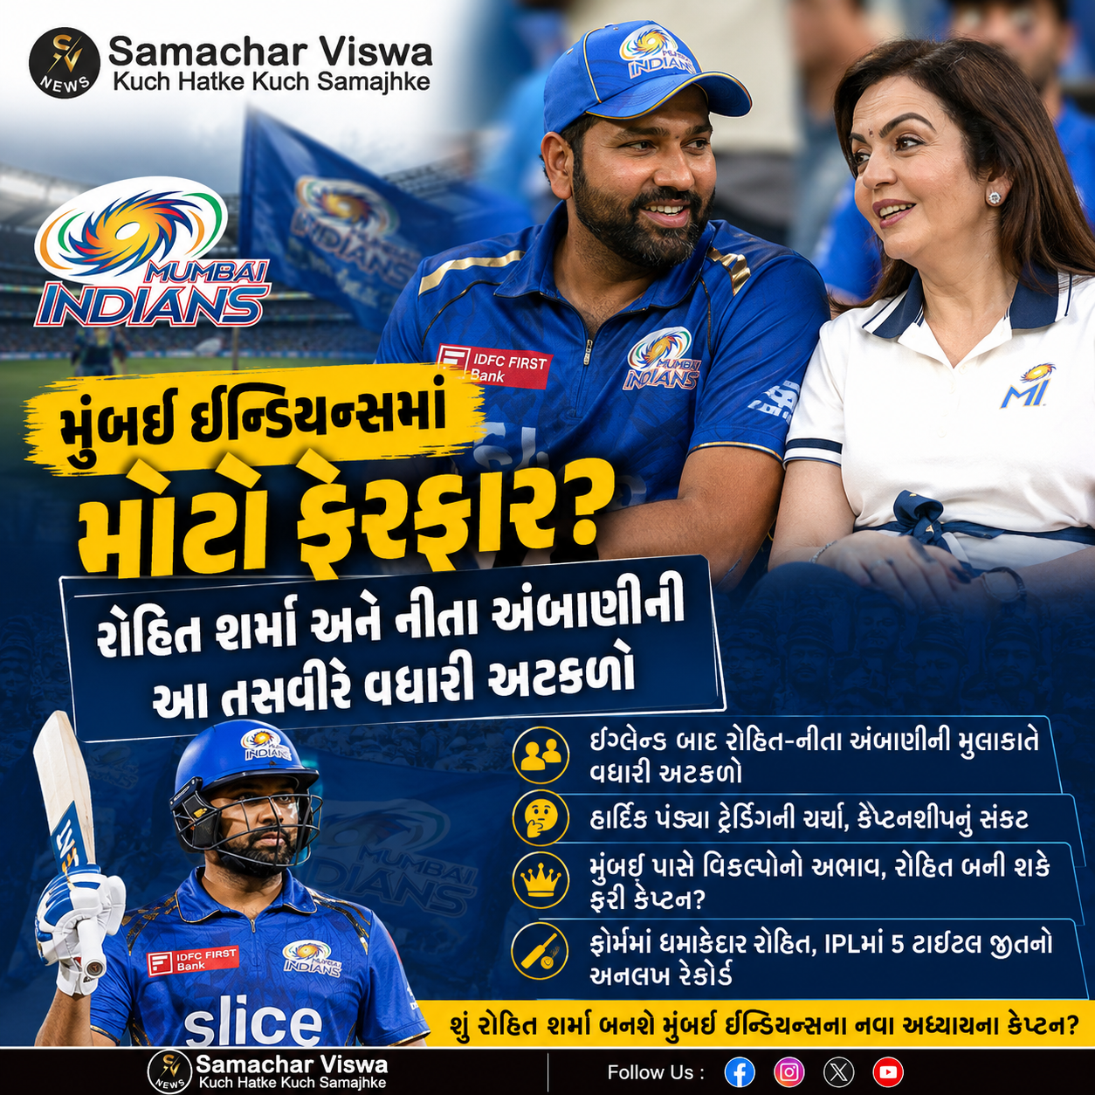

ઈંગ્લેન્ડ પ્રવાસ બાદ રોહિત શર્મા અને નીતા અંબાણીની મુલાકાતે ક્રિકેટ જગતમાં મચાવી હલચલ, શું રોહિત ફરી સંભાળશે કેપ્ટનશીપ?

એસવીએન. મુંબઈ
ઇંગ્લેન્ડ સામેની વન-ડે સિરીઝ પૂરી થયા બાદ પણ ભારતીય સ્ટાર બેટ્સમેન રોહિત શર્મા હાલ ઇંગ્લેન્ડમાં જ રોકાયા છે. તાજેતરમાં લંડનમાં રમાયેલા ‘ધ હંડ્રેટ’ ટૂર્નામેન્ટ દરમિયાન તેઓ મુંબઈ ઇન્ડિયન્સ ફ્રેન્ચાઈઝીની ટીમ ‘MI લંડન’ની મેચ જોવા પહોંચ્યા હતા. આ દરમિયાન મુંબઈ ઇન્ડિયન્સની مالકિન (માલિક) નીતા અંબાણી સાથે સ્ટેડિયમમાં રોહિત શર્માની હાજરીએ સોશિયલ મીડિયા અને ક્રિકેટ વર્તુળોમાં ભારે ચર્ચા જગાવી છે. ચાહકો હવે ક્યાસ લગાવી રહ્યા છે કે આગામી IPL સિઝનમાં મુંબઈ ઇન્ડિયન્સ ટીમમાં કોઈ મોટો અને ચોંકાવનારો ફેરફાર જોવા મળી શકે છે.

હાર્દિક પંડ્યાના ટ્રેડિંગની ચર્ચાઓ અને કેપ્ટનશીપનું સંકટ
IPL 2026માં મુંબઈ ઇન્ડિયન્સ (MI)નું પ્રદર્શન અત્યંત નિરાશાજનક રહ્યું હતું. ટૂર્નામેન્ટ પૂરી થાય તે પહેલા જ એવી ખબરો સામે આવી રહી છે કે વર્તમાન કેપ્ટન હાર્દિક પંડ્યા આગામી સિઝનમાં ટ્રેડ થઈ શકે છે. ચેન્નઈ સુપર કિંગ્સ (CSK), કોલકાતા નાイト રાઇડર્સ (KKR) અને રાજસ્થાન રોયલ્સ જેવી ફ્રેન્ચાઈઝીઓ હાર્દિકને પોતાની ટીમમાં સામેલ કરવા માટે રેસમાં સૌથી આગળ હોવાનું મનાય છે. જો હાર્દિક પંડ્યા ટીમ છોડે છે, તો મુંબઈ ફ્રેન્ચાઈઝી સામે એક મજબૂત અને અનુભવી કેપ્ટનની શોધનો મોટો પડકાર ઊભો થશે.

નીતા અંબાણી સાથે રોહિત શર્માની મુલાકાતથી અટકળોનું બજાર ગરમ
મુંબઈ ઇન્ડિયન્સની ફ્રેન્ચાઈઝી ‘MI લંડન’ની મેચ જોવા માટે નીતા અંબાણી ખુદ સ્ટેડિયમમાં હાજર હતા. આ મેચમાં રોહિત શર્મા પણ ટીમનું સમર્થન કરવા માટે ઓવલના મેદાન પર પહોંચ્યા હતા. નીતા અંબાણી અને રોહિત શર્મા એક જ સ્ટેન્ડમાં સાથે બેસીને મેચનો આનંદ માણતા નજરે પડ્યા હતા. આ તસવીરો સામે આવતા જ ક્રિકેટ એક્સપર્ટ્સનું માનવું છે કે મુંબઈ ઇન્ડિયન્સ મેનેજમેન્ટ આગામી સમયમાં મોટો નિર્ણય લઈ શકે છે અને રોહિત શર્માને ફરીથી ટીમની કેપ્ટનશીપ સોંપવામાં આવી શકે છે. વન-ડે સિરીઝ પૂરી થયા બાદ પણ રોહિતનું લંડનમાં જ રોકાઈ રહેવું આ અટકળોને વધુ વેગ આપી રહ્યું છે.

મુંબઈ ઇન્ડિયન્સ પાસે કેપ્ટનશીપ માટે મજબૂત વિકલ્પોનો અભાવ
અગાઉ મુંબઈ ઇન્ડિયન્સે રોહિત શર્માને હટાવીને હાર્દિક પંડ્યાને કેપ્ટન બનાવ્યો હતો. પરંતુ હાર્દિકની આગેવાનીમાં ટીમનું પ્રદર્શન ખૂબ જ નબળું રહ્યું હતું. હાર્દિકની કેપ્ટનશીપ દરમિયાન ટીમ બે અલગ-અલગ સિઝનમાં પોઈન્ટ ટેબલમાં 9મા અને 10મા સ્થાને રહી હતી. હાર્દિકની ગેરહાજરીમાં સૂર્યકુમાર યાદવ ઉપ-કપ્તાન હતા, પરંતુ સૂર્યકુમારનું ભારતીય ટીમમાંથી બહાર થવું અને ખરાબ ફોર્મ ચિંતાનો વિષય છે.
જસપ્રીત બુમરાહ સાથે ફિટનેસની સમસ્યાઓ જોડાયેલી રહે છે, જોકે તેમણે ભૂતકાળમાં એક મેચમાં કેપ્ટનશીપ કરી છે. આ ઉપરાંત તિલક વર્માનો વિકલ્પ પણ ટીમ પાસે છે, પરંતુ તિલકના સ્ટ્રાઈક રેટને લઈને છેલ્લા કેટલાક સમયથી સવાલો ઉઠી રહ્યા છે. આ પરિસ્થિતિ જોતાં મુંબઈ ઇન્ડિયન્સ પાસે રોહિત શર્માને ફરીથી કેપ્ટન તરીકે પરત લાવવા સિવાય બીજો કોઈ સંતોષકારક વિકલ્પ બચતો નથી.

શાનદાર ફોર્મમાં છે ‘હિટમેન’ રોહિત શર્મા
રોહિત શર્માનું બેટ હાલના દિવસોમાં શાનદાર પ્રદર્શન કરી રહ્યું છે. ઇંગ્લેન્ડ સામે લોર્ડ્સના ઐતિહાસિક મેદાન પર તેમણે શાનદાર વન-ડે ಶತક ફટકાર્યું હતું. જો કે IPL 2026માં ઈજાના કારણે તેઓ માત્ર 9 મેચ જ રમી શક્યા હતા, પરંતુ આ દરમિયાન પણ તેમણે 157ના શાનદાર સ્ટ્રાઈક રેટથી 283 રન બનાવ્યા હતા. રોહિત શર્માના નામે IPL ઇતિહાસમાં કેપ્ટન તરીકે 5 ટાઇટલ જીતવાનો રેકોર્ડ છે, જે મુંબઈ ઇન્ડિયન્સ માટે સૌથી મોટી તાકાત રહી છે.

